DT Thorax K+ ROI (830800)

Syfte
Metodbeskrivning för DT-undersökning i NU-sjukvården.
Förändringar i denna version
Ny metod.

Inför undersökningen
Indikationer | Tumör, metastaser mm.
Förberedelser | - Kreatinin och GFR.  - PVK (efter flöde)
PO kontrast/dryck | Ingen.
IV kontrast | Omnipaque 350 mg I/ml enligt OmniJect ”Thorax-ROI”.
Strålskydd | Kvinnor mellan 15–50 år ska tillfrågas om eventuell graviditet. I andra och tredje trimestern finns risk att fostret hamnar i strålfältet.  För övriga strålskyddsregler se kapitel 4.2 och 5.2 i  Strålskydd vid undersökningar och behandlingar med röntgenstrålning
Patientposition | - Ryggläge.  - Fötterna mot gantryt.  - Armarna ovanför huvudet.

Bildtagning
 |  | 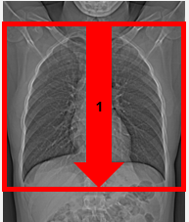
Bild/serie | Inställning
Scout | Jugulum – lungbaser.
Premonitor | ROI i aortae descendens snittet läggs strax nedför carina, tröskelvärde 150 HU
- Thorax K+ | Jugulum – lungbaser.  Patienten ska andas in och hålla andan.

Reformatering
Projektion | Inställning | 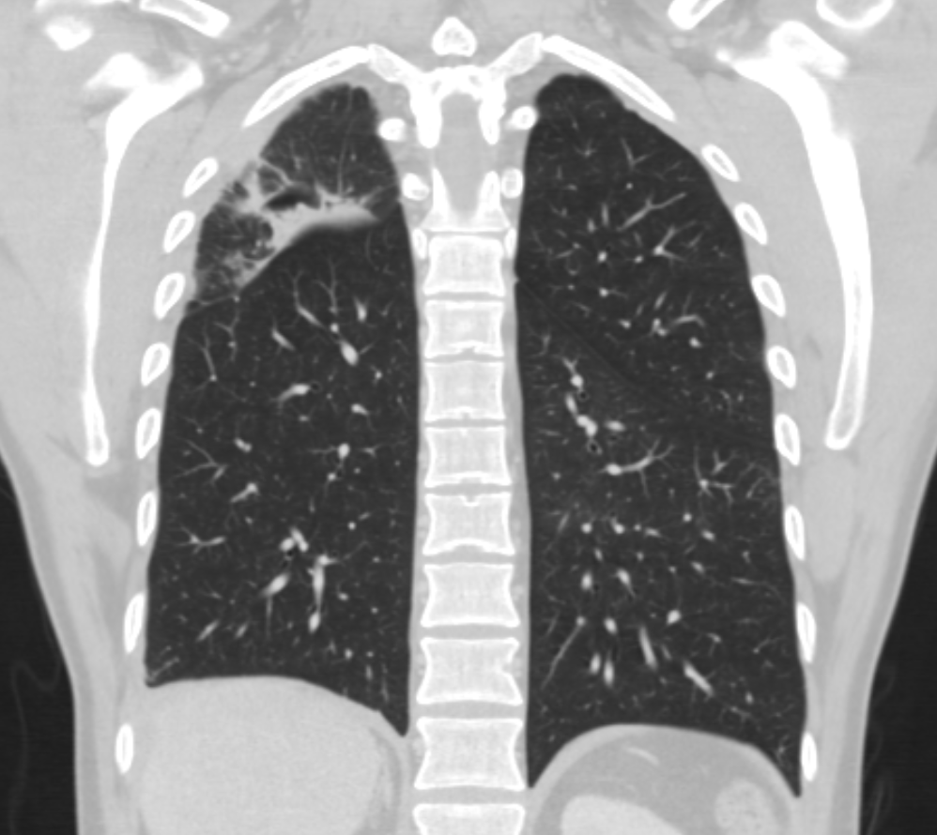  SAG  AX | 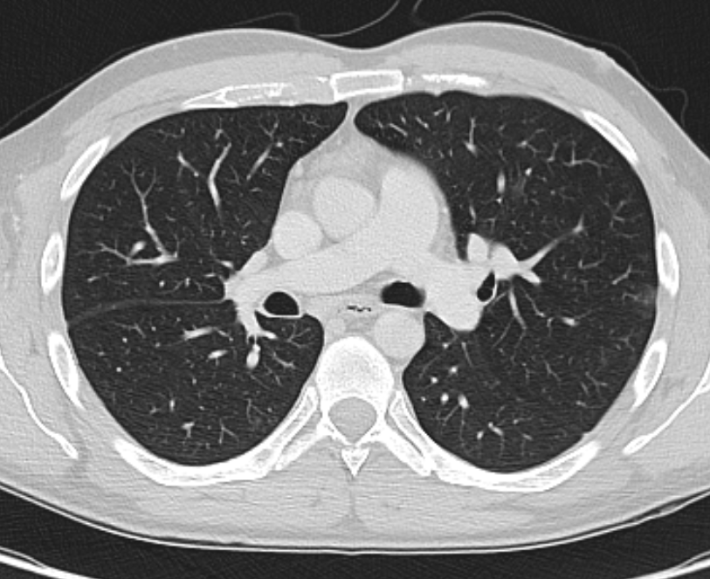  COR  SAG
AX | Justeras så att anatomin blir symmetrisk (t. ex. efter axlarna). DFOV ska omfatta hela thorax med 5-10 cm marginal på vardera sidan om kroppen.
COR | Justeras så att anatomin blir symmetrisk.
SAG | Justeras så att anatomin blir symmetrisk.

Arkivering
Bild/serie | Projektion | Snitt/ink. | Kernel  (Siemens/GE/Toshiba) | Fönster | Arkiv
- Thorax K+
Mediastinum K+ | AX | 0,6/0,6 | Br40/Standard/FC08 | C50 W450 | Syngo.via/PACS
Lungor K+ | AX | 0,6/0,6 | Bl64/Lung/FC52 | C-400 W1600 | Syngo.via/PACS
 | COR | 3/3 | Bl64/Standard/FC52 | C-400 W1600 | PACS
 | SAG | 3/3 | Bl64/Standard/FC52 | C-400 W1600 | PACS
Scout | - | - | - | - | PACS
Dosrapport | - | - | - | - | PACS

Hängning PACS
Layout 1 | Mediastinum K+  AX | Lungor K+  AX |  | Lungor K+  COR | Lungor K+  SAG

